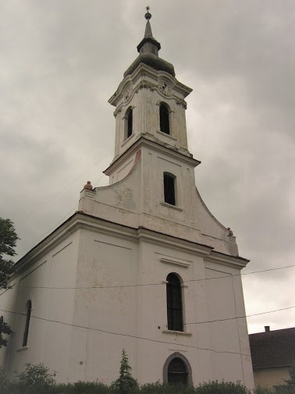
Dunántúli Református Egyházkerület
Somogyi Református Egyházmegye

Kőröshegyi Református Egyházközség Lelkészi Hivatala
8617 Kőröshegy, Petőfi Sándor utca 91.

E-mail: refkoroshegy@gmail.com

Mobil: +36 30 397 0958

Bankszámla szám: 50800214-16000377 (Takarékbank)

KEDVES GYÜLEKEZETI TAG!

KEDVES ÉRDEKLŐDŐ!

ÖRÖMMEL ÉS SZERETETTEL
HÍVJUK ÉS VÁRJUK
ISTENTISZTELETI ALKALMUNKRA
MINDEN VASÁRNAP 11 ÓRÁRA

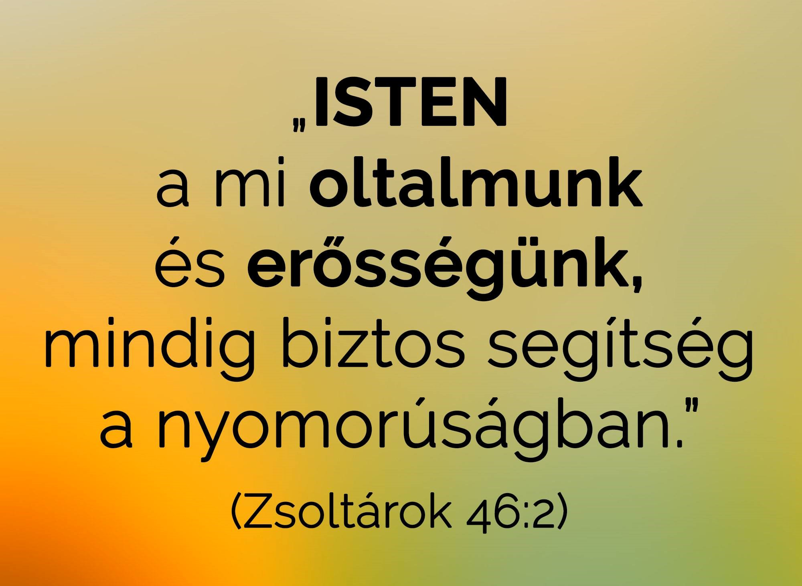

Adományokat, egyházfenntartói járulékot a fenti bankszámlaszámra történő befizetéssel vagy átutalással köszönettel fogadunk

